На правах рукописи

Шауро Василий Сергеевич
АВТОМАТИЗАЦИЯ СЛОЖНЫХ
ХИМИКО-ТЕХНОЛОГИЧЕСКИХ ПРОИЗВОДСТВ
( на примере производств фенола-ацетона и полиэтилена в реакторах смешения)
05.13.06 – | Автоматизация и управление технологическими процессами и производствами (химическая технология, нефтехимия и нефтепереработка, биотехнология)

А В Т О Р Е Ф Е Р А Т
диссертации на соискание ученой степени
кандидата технических наук
Москва – 2006.

Работа выполнена на кафедре Технической кибернетики и автоматизации в Московском государственном университете инженерной экологии

Научный руководитель: | доктор технических наук, профессор  Софиев Александр Эльхананович
Официальные оппоненты: | доктор технических наук, профессор  Ромаш Эдуард Михайлович
доктор технических наук, профессор
Бессарабов Аркадий Маркович
Ведущая организация: | Институт программных систем РАН г.Переславль-Залесский

Защита диссертации состоится «___»____________2006 г в ___ часов
на заседании диссертационного совета Д 212.145.02 при Московском государственном университете инженерной экологии, 105066, г. Москва, ул. Старая Басманная, д. 21/4.

С диссертацией можно ознакомиться в библиотеке МГУИЭ.

Автореферат разослан «___»______________2006 г.

Ученый секретарь
диссертационного совета
Д 212.145.02
к.т.н., доцент Мокрова Н.В.

ОБЩАЯ ХАРАКТЕРИСТИКА РАБОТЫ
Актуальность работы. Среди комплекса основных задач, решаемых на химико-технологических производствах для обеспечения их эффективной и бесперебойной работы, особое место занимают задачи автоматизации, как производства в целом, так и отдельных его участков. Эффективное решение этих задач - один из наиболее значимых факторов, определяющих общую эффективность управления химическим предприятием. Автоматизированные системы управления производством, являются основой для рентабельного функционирования производства, служат фундаментом для построения систем управления предприятием в целом.
Многие российские химические производства не оснащены, в достаточной степени, высокоточной информационно-измерительной техникой и АСУ ТП. В последнее время задача автоматизации химических производств становится приоритетной для большинства компаний работающих в химической промышленности.
В этих условиях актуальны постановка и решение задач управления химическими производствами, попытка унификации решения этих задач, а также решение задач управления отдельными сложными объектами. Эти задачи в силу их важности рассматривались в ряде работ, однако до настоящего времени полностью не решены.
Цель работы. Целью работы является исследование возможности унифицированного подхода к созданию АСУТП сложным химическим производством на современной микроконтроллерной технике, постановка и решение задачи управления сложным нелинейным объектом на примере реактора полимеризации этилена с перемешивающим устройством.
Методы исследований. Для решения поставленных задач использовались следующие методы: обследование и алгоритмизация объекта автоматизации, декомпозиция объекта автоматизации, построение сетевых структур архитектуры «клиент-сервер», синтез пользовательских интерфейсов в SCADA системах, методы качественной теории дифференциальных уравнений для исследования сложных нелинейных объектов.
Научная новизна. В результате проведенной работы были получены следующие основные научные результаты:
- Впервые разработана комбинированная система управления автоклавным реактором полимеризации на основе вибрационного регулирования и регулирования по обратной связи.
- Разработана и предложена инженерная методика применения типовых решений при создании АСУТП.

Практическая ценность и реализация результатов работы.
- Принят к внедрению проект АСУТП фенола-ацетона разработанный на основе методики применения типовых решений.

Апробация работы. Результаты работы докладывались и обсуждались на научно-технических советах ОАО "ЦНИИКА", Международной конференции «Программные системы: теория и приложения», ИПС РАН (г. Переславль-Залесский май 2004), Международной научно-практической конференции «Интеллектуальные системы принятия решений и информационные технологии» (Украина, г. Черновцы 19-21 мая 2004 г.).
Публикация результатов исследования. Основные результаты научных исследований по теме диссертации содержатся в 4 печатных работах.
Структура и объем работы. Диссертация состоит из введения, 6-и глав, заключения и 4-х приложений. Работа изложена на 125 страницах машинописного текста, содержит 50 рисунков и 4 таблицы и приложения объемом 17 страниц. Список литературы включает 72 наименования.

ОСНОВНОЕ СОДЕРЖАНИЕ РАБОТЫ
Во введении кратко изложены современные тенденции в автоматизации химических производств в России, обоснована актуальность темы диссертационной работы, дано краткое изложение содержания работы по ее разделам.
В главе 1 приведена общая характеристика комплексного подхода к построению АСУТП крупного производства, приводятся примеры существующих АСУТП в различных отраслях промышленности, спроектированных в соответствии с таким подходом.
Комплексная автоматизация предусматривает охват системами автоматизации всех сфер деятельности предприятия, по всем подразделениям, с полной заменой или модернизацией существующих систем.
Понятие комплексного подхода к автоматизации подразумевает ясное представление о целях предприятия, приоритетах этапов автоматизации, возможности и целесообразности дальнейшей интеграции с другими системами автоматизации, планируемых организационных перестройках.
Смысл комплексного подхода к автоматизации производства - обеспечить руководство предприятия средствами контроля работы и рычагами воздействия для обеспечения максимальной прибыли от функционирования объекта. Основные положения теории комплексного подхода к автоматизации приведены по работам О.В. Голованова, Э.Л. Ицковича, Е.П. Стефани, Ю.З. Шапиро и др.
На рисунке 1 показано общеупотребительное разбиение большой системы автоматизации, на уровни, выполняющие отдельные задачи. Каждый уровень представляет собой отдельную большую задачу и, как правило, выполняется различными разработчиками. Совмещение отдельных решений в большой комплекс возможно только при использовании унифицированного подхода. Отсутствие такого подхода при автоматизации предприятий приводит, как правило, к необоснованному повышению затрат на проектирование, излишнему многообразию оборудования и, как следствие, к неудобству его обслуживания, что, в конечном итоге, ведет к снижению эффективности инвестиций в реконструкцию и автоматизацию предприятий.

Рис.1 Комплексный подход к автоматизации

В представленной работе рассматриваются задача унифицированного подхода к построению АСУ крупнотоннажным производством, на примере производств фенола-ацетона и полиэтилена высокого давления, и возникающая при решении общей задачи, подзадача управления отдельным сложным неустойчивым объектом, на примере реактора полимеризации этилена. Другими словами задачи уровней 1, 2 и 3 на рисунке 1.
Автоматизированные системы управления химическим производством являются частным случаем автоматизированной системы управления технологическим процессом. Ее основными составляющими являются программно технический комплекс (ПТК), набор документации и обслуживающий персонал.
Современная АСУТП решает комплекс задач:
А) Информационные, включающие в себя централизованный сбор информации о параметрах технологического процесса и состояния оборудования, контроль отклонений основных технологических параметров, контроль состояния оборудования, контроль ТЭП, подготовку информации для передачи на более высокие уровни MES, ERP, OLAP.
Б) Управляющие, включающие в себя регулирование (стабилизацию) отдельных величин, координацию участков производства, анализ и предотвращение аварийных ситуаций (комплекс задач противоаварийной защиты).
В) Вспомогательные, включающие в себя протоколирование действий обслуживающего персонала, диагностирование оборудования.
Решение этих задач целесообразно осуществлять в рамках унифицированного подхода.
Унифицированный подход – это подход, состоящий из решений, прошедших промышленную апробацию и для которых не представляют сложности вопросы изготовления поставки наладки и гарантийного обслуживания.
Выделяется три класса элементов подлежащих унификации:
- Техника – проектные решения по выбору и применению ПТК.
- Задача – комплекс алгоритмов и программ, реализующих функции системы.
- Персонал – инструкции, регламентирующие действия персонала в условиях функционирования АСУ.
Применение такой унификации для всех подзадач, полученных после декомпозиции общей задачи, позволяет сделать разработку АСУТП в значительной степени независимой от выбора технических и программных средств.
Первым этапом решения задачи является ее формализация. Можно условно выделить следующие этапы формализации: содержательное описание установки и существующей системы управления, формулирование целей управления, декомпозиция задачи управления, составление математических описаний объектов для создания сложных систем регулирования (если необходимо).
Открытая система, построенная на базе унифицированного подхода, должна учитывать различное оборудование и интерфейсы, допускать многообразие сетей и легкость расширения. Поэтому, необходимо рассматривать единую информационную систему с точки зрения возможности модернизации без существенных изменений всей системы, допустимости замены одного элемента системы элементом другого производителя, возможности интеграции и взаимодействия между собой различных АСУТП, возможности интегрирования АСУТП в существующие или создаваемые вновь системы верхнего уровня АСУП. При этом одним из основных свойств должна являться отказоустойчивость. Отказ отдельных элементов не должен приводить к отказу всей системы.
Задача построения АСУТП при унифицированном подходе разбивается на три подзадачи: организация системы сбора информации, организация системы обработки и хранения информации, организация представления информации человеку – задача человеко-машинного интерфейса HMI. Каждая из этих задач решается отдельно, независимо от других.
Рис.2 Уровни АСУТП

В главе 2 рассматривается производство фенола-ацетона, где автор выступал в роли ответственного исполнителя, и производство полиэтилена, где автор выступал в роли разработчика структуры сети передачи данных, показывается применение унифицированного подхода к различным производствам большой химии.
Задача решается в соответствии с унифицированным подходом. На каждом уровне предлагаются свои типовые решения.
Уровень датчиков и исполнительных механизмов.
Датчики предоставляют информацию на верхние уровни автоматической системы. Качество и надежность работы АСУТП невозможно обеспечить без достоверной и полной информации о текущем состоянии объекта, за которую отвечают датчики.
Для решения задачи предложено опустить некоторый интеллект на уровень датчиков, заменив интерфейс 4...20 мА на промышленную сеть общепринятых стандартов HART и Profibus-PA. В результате вместо большого количества 2-х, 3-х и 4-х проводных линий связи, идущих от множества датчиков и исполнительных механизмов к каналам ввода-вывода PLC, предлагается один ''малопроводный'' кабель, подключаемый к соответствующему интерфейсному модулю программируемого логического контроллера (PLC).
Уровень сбора информации.
Система сбора информации строится исходя из требований надежного приема сигналов с уровня датчиков и передачи их в микроконтроллер. Главным ограничением здесь является территориальная распределенность автоматизируемых объектов и места куда сводятся кабельные трассы от датчиков и исполнительных механизмов.
Решением является применение одной из широко распространенных и открытых технологий полевых шин или их комбинаций, сопряженных через специальные устройства ввода/вывода.
Для производства фенола-ацетона выделяется три удаленных объекта: 101 103 и 602. Отдельно выделяется система противоаварийной защиты, которая по существующим нормам должна быть независима от АСУТП и построена со строгим соблюдением свойства отказоустойчивости.
Для производства полиэтилена выделяется пять удаленных друг от друга объектов: корпус грануляции линий А и Б, корпус реактора линии А, корпус реактора линии Б, корпус компрессии линий А и Б, центральный пульт управления (ЦПУ). Отдельно выделяется система противоаварийной защиты (ПАЗ), которая по существующим нормам должна быть независима от АСУТП. Расстояние между корпусами достигает нескольких километров.
С ростом надежности вычислительной техники, решение по применению централизованного сервера становится все более обоснованным. Такое решение имело только один существенный недостаток, в случае выхода из строя центрального сервера система оказывалась неработоспособной. Этот недостаток противоречил требованию к отказоустойчивости системы. Данный недостаток можно обойти, применяя технику известных производителей серверов, например, SUN, Siemens, IBM и резервированием центрального сервера. Преимущества данного решения состоят в том, что центральный сервер становится самым надежным элементом системы и несет на себе всю информацию с нижних уровней.
Применение клиент - серверной архитектуры особенно удобно в постадийных производствах, так как позволяет разделить управление отдельными стадиями, не нарушая при этом требований к отказоустойчивости всей системы в целом.
Исходя из технологических особенностей рассматриваемых производств, а также требований надежности и поэтапности внедрения, техническая структура ПТК для АСУТП разделена на подсистемы следующим образом:
- Для производства фенола-ацетона: прием энергоресурсов, окисление ИПБ, обезвреживание абгазов, дистилляция ГПИПБ, разложение ГПИПБ, выделение ацетона, выделение фенола, перегонка фенольной смолы, обессоливание фенольной смолы, обессоливание углеводородной фракции, обессоливание точных вод, противоаварийная защита производства.
- Для производства полиэтилена: прием энергоресурсов, компрессия этилена, реакторный блок, возвратный газ высокого давления, возвратный газ низкого давления, грануляция, станция горячей воды, противоаварийная защита производства.
Чтобы связать сигналы от подсистем в единую систему ввода-вывода необходимо выбрать технологию полевой шины. В рассматриваемых системах выбор оборудования фирмы Siemens обуславливает применение технологии Profibus.
Пример такой сети для АСУТП производства фенола-ацетона приведен на рисунке 3, для АСУТП производства полиэтилена - на рисунке 4.
Унифицированный подход определяет стандарт решений, но реализация решения в рамках конкретного предприятия будет уникальной для каждого объекта.
Производство фенола-ацетона не требует существенной удаленности станций ввода-вывода от контроллеров, поэтому сеть Profibus в производстве фенола-ацетона проста. Каждый контроллер соединен со станциями ввода-вывода электрической сетью Profibus, имеющей топологию шина. Связь контроллера ПАЗ со станциями ввода-вывода осуществляется по резервированной сети Profibus для надежности функционирования системы ПАЗ.
В АСУТП производства полиэтилена сеть Profibus АСУ аналогична по исполнению сети производства фенола-ацетона. Основное отличие двух систем в построении сети ПАЗ. Станции ввода-вывода ПАЗ на производстве полиэтилена располагаются на удалении нескольких сот метров от контроллеров, что предъявляет особые требования к построению сети.
Связь контроллера с подсистемами ввода-вывода сигналов ПАЗ, осуществляется через оптоволоконную сеть PROFIBUS-DP, с использованием сетевых модулей OLM для усиления сигнала при передаче на большие расстояния и перехода со среды передачи оптика на среду передачи электрика. Сеть имеет топологию кольцо и протяженность порядка полутора километров.
Рис. 3 Структура сети Profibus производства фенола-ацетона

Рис. 4 Структура сети Profibus для стадии полимеризации

Уровень обработки и хранения информации.
Система обработки и хранения информации представляет собой совокупность микроконтроллеров, осуществляющих первичную обработку (фильтрацию, линеаризацию, коррекцию) информации и выработку регулирующих воздействий и серверов баз данных. На этом уровне можно говорить о единственности решения, все крупные производители рекомендуют, для связи контроллеров операторских станций и серверов в единую сеть, использовать технологию Industrial Ethernet.
Для производства фенола-ацетона сеть имеет топологию кольцо, построенную с помощью модулей OSM (Optical Switch Module) для усиления сигнала при передаче его на большие расстояния и реализации кольца. Кольцо имеет протяженность около километра и частично проходит по открытой местности, что обуславливает применение оптической среды передачи данных. Контроллеры подключены к модулям OSM с помощью электрической сети. Для питания модулей OSM\ESM использована встроенная в модули схема резервированного питания.
Производство полимеризации имеет более сложную структуру сети контроллеров. Сеть Ethernet имеет структуру двух резервировано-соединенных оптоволоконных колец, кольца ядра системы и кольца полимеризации, связь осуществляется через специальные порты OSM ITP53, предназначенные для соединения колец. При этом, в кольце ядра резервированы OSM, к которым подключается кольцо полимеризации.
На этом же этапе определяется состав оборудования, удовлетворяющий поставленным информационным, управляющим и вспомогательным задачам.
Для этого проводится исследование объекта. Заметим, что методика исследования также не зависит от объекта и применима к любому производству.
Исследование объекта заключается в:
А) Определении общего количества сигналов, которые должна обрабатывать АСУТП, и количества регуляторов, с выделением одноконтурных и каскадных систем регулирования.
Б) Определении уровней сигналов и циклов их обработки.
В) Определении территориальной распределенности системы.
Г) Алгоритмизации стандартных задач первичной обработки информации, регулирования, создания интерфейсов оператора-технолога.
Д) Выделении нестандартных задач, требующих отдельной алгоритмизации.
Техника автоматизации была выбрана на основе заявленных производителем характеристик и свойств объекта, учитывая при этом физическое распределение кабельных трасс.
Совместимость технических средств достигается применением стандартных технологий. Задача унификации программирования контроллера решается на уровне унификации языков программирования. Такой язык, как язык электроконтактных схем является общим для большинства PLC, а в последнее время производители PLC и разработчики ПО предлагают программирование набором стандартных блоков требующих только параметрирования.
На основе примененных решений строится общая структура системы.

Рис.5 Техническая структура производства фенола-ацетона

Уровень HMI
К этому уровню относятся автоматизированные рабочие места операторов и инженерно-технического персонала. Как правило, они строятся на базе промышленных персональных компьютеров.
Визуализация информации о функционировании данного производства осуществляется с помощью совокупности следующих видеограмм, отображаемых на рабочих станциях операторов-технологов соответственно этой структуре:
А) Верхний уровень: базовые обзорные видеограммы объектов, отражающие технологическую структуру данного объекта.
Б) Средний уровень: базовые обзорные видеограммы – мнемосхемы для отдельных технологических стадий, узлов и отделений.
В) Нижний уровень: к видеограммам нижнего уровня относятся: панели контроля и регулирования, группы значений взаимосвязанных контролируемых и регулируемых технологических параметров, тренды, видеопротоколы.
Рассмотренный подход применен к двум различным производствам: фенола-ацетона и полиэтилена.
Важно отметить, что полная унификация решений пока является недостижимой. При решении отдельных задач управления, часто унифицированное решение найти не удается. В химических производствах задачей, не подлежащей унификации, является управление неустойчивым режимом.
В главе 3 рассматривается задача управления реактором полимеризации этилена с перемешивающим устройством в неустойчивом режиме.
Приведен краткий обзор существующих типов реакторов полимеризации этилена, дано краткое описание кинетики реакции.
Управление реактором полимеризации сложная задача, реактор является сложным нелинейным объектом, работающим в неустойчивом режиме.
Традиционные методы управления по возмущению и по обратной связи могут оказаться неэффективными из-за запаздывания или невозможности измерений.
Задачу управления реактором предложено решать с применением метода вибрационного регулирования. Этот метод впервые был предложен С. М. Мерковым, в дальнейшем применение этого метода к химическим реакторам рассматривалось в работах В.В. Кафарова, А.Э. Софиева, Р. Беллмана. Дан литературный обзор основных положений теории вибрационного регулирования и применения вибрационного регулирования для промышленных установок. Приведено обоснование целесообразности использования метода вибрационного регулирования по сравнению с традиционными системами управления по обратной связи. Метод вибрационного регулирования позволяет стабилизировать объект, в случае, когда измерение параметров объекта затруднено. Широкого применения на практике этот метод не нашел, из-за сложности настройки системы регулирования и колебаний значения стабилизируемого параметра, иногда достаточно существенных. В данном случае целесообразно применить комбинированную систему, сочетающую в себе как регулирование по обратной связи, так и вибрационное регулирование.
В главе 4 ставится и решается задача построения системы автоматического регулирования реактором полимеризации этилена с мешалкой, с использованием вибрационного регулятора.
При управлении реактором смешения возникает проблема обеспечения устойчивости технологического режима, так как, в большинстве случаев, для получения максимальной производительности процесс должен проводиться при значениях технологических параметров, соответствующих области неустойчивости реактора. При этом должна быть решена проблема управления температурным режимом работы реактора. Использование вибраций изменяет свойства самого объекта и таким образом обеспечивает устойчивость реактора. Применительно к реактору полимеризации этилена колебания вносятся по давлению (рис 6.).
Рис.6 Принципиальная схема вибрационного управления реактором полимеризации
1 - Реактор, 2 – Датчик температуры, 3 – Регулятор температуры, 4 – дозировочный насос, 5 – выгрузной клапан, 6 – датчик давления, 7 – регулятор давления, 8 – генератор колебаний.
Приведена геометрическая интерпретация эффекта повышения показателей процесса при проведении его в окрестностях неустойчивого режима при периодическом колебании давления.

Рис.8 Введение колебаний по давлению
Рис.7 Стационарное состояние реактора Q_{n}(T,P_{s}) – скорость тепловыделения, Q₀(T) – скорость теплоотвода

Рис.10 Зависимость наклона кривой тепловыделения от Р
Рис.9 Зависимость скорости тепловыделения от давления

Стационарное состояние реактора, показанное на рис. 7 и соответствующее точке T_{s} является неустойчивым. Зависимость скорости тепловыделения от параметра Р, при стационарной температуре T_{s,} в некоторых случаях имеет вид показанный на рисунке 9. А зависимость наклона кривой тепловыделения от параметра Р - вид представленный на рисунке 10.
При введении периодических колебаний параметра P, с неизменным средним за период θ, с периодом малым по сравнению с характеристическим временем переходных процессов в самом реакторе (рис.8), среднее значение кривой тепловыделения изменяется.
Функция g(T_{s},P) выпукла вверх в окрестности P_{s}, а потому, в искусственно создаваемом периодическом режиме, среднее за период значение наклона кривой меньше своего стационарного значения и находится на выпуклой оболочке V(g,P) и множестве точек {g,P}.
Таким образом, в усредненном описании процесса, значение наклона кривой тепловыделения в окрестности T_{s} становится меньше наклона кривой теплоотвода. Этот эффект, обусловленный нелинейностью кинетики процесса, позволяет обеспечить устойчивость малых периодических колебаний фазовых координат в окрестности неустойчивого стационарного режима.
В главе 5 приведены основные результаты вычислительного эксперимента по моделированию системы управления реактором полимеризации с мешалкой.
Вычислительный эксперимент проводится с помощью математической модели химического реактора, предложенной в ряде работ Р. Ариса, Д. Перлмуттера, Б. В. Вольтера и др. Модель включает в себя уравнения материального и теплового балансов и имеет общий вид.
$\frac{{\text{dC}}_{i}}{\text{dt}}=\frac{v}{V}(C_{i0}−C_{i})−ω_{i}$ (1)
$$cρV\frac{\text{dT}}{\text{dt}}=V\sum{H_{j}ω_{j}}−\text{hS}(T−T_{c})−cρq(T−T_{в})$$
Где v – объемная скорость подачи реагирующей смеси; V- объем реактора; C_{i0} – концентрация i-го вещества на входе в реактор; C_{i} – его концентрация внутри реактора и на выходе из него, H_{j} - тепловые эффекты реакций обладающих скоростями w_{j} Т_{с} – температура стенки; h – коэффициент теплопередачи; S – поверхность теплообмена реактора с окружающий средой.
Модель построена при следующих допущениях:
- Эффективная скорость потока газа существенно больше скорости передачи тепла вдоль потока. Это предположение дает возможность пренебречь слагаемыми вида $\frac{∂^{2}T}{∂x^{2}}$ и рассматривать гиперболическое уравнение теплового баланса, вместо параболического.
- Пренебрегаем, вязкостью газа и связанными с ней потерями на внутреннее трение, а также весом газа, поскольку его движение обусловлено в основном перепадом давления, а не силой тяжести.
- Горизонтальную скорость движения газа считаем малой по сравнению с вертикальной.
Тогда математическая модель реактора будет иметь имеет вид:

$\begin{aligned}\frac{\text{dc}}{\text{dt}}=−k_{2}(c,T)+\frac{1}{τ}(C_{0}−C)=P(τ,C_{0},C_{S,}T_{S}) \\ \frac{\text{dT}}{\text{dt}}=\frac{q}{c}k_{1}(c,P,T)+\frac{1}{τ}(T_{в}−T)+\frac{\text{hS}}{c}(T_{c}−T)=Q(τ,T_{B},T_{c},C_{S,}T_{S})\end{aligned}$ (2)
где $C,C_{0}$- концентрация реакционной смеси соответственно на входе в реактор и в реакторе; $T_{в,}T,T_{с}$- температура на входе в реактор в реакторе и стенке реактора; Р – давление в реакторе, $r_{1}(c,T)=k_{1}e^{{−E_{1}}/{\text{RT}}}{\left|c\right|}^{n},r_{2}(c,T)=k_{2}e^{{−E_{2}}/{\text{RT}}}{\left|c\right|}^{m}$-скорости химических реакций, К₁, К₂ – предэкспоненциальные множители; q – тепловой эффект реакции; $E_{2},E_{1}(P)=E_{1}^{0}−α(P−P_{0})$ - энергии активации - удельный объем активации; n и m – порядки химических реакций; $τ$- время пребывания реакционной смеси в реакторе; $c$- удельная теплоемкость реакционной смеси; h - коэффициент теплопередачи через стенку реактора; S - поверхность теплообмена.
Далее проводится исследование устойчивости реактора, для этого чего находятся стационарные состояния.
Координаты стационарных состояний можно получить, решая систему уравнений
$\begin{aligned}P(τ,C_{0},C_{S},T_{S})=0 \\ Q(τ,T_{в},T_{c},C_{S},T_{S})=0\end{aligned}$ (3)
Число стационарных состояний будет равно числу решений этой системы.
Чаще всего, аналитическое решение системы (3) найти не удается и чтобы узнать, сколько стационарных состояний имеет реактор, приходится прибегать к графическим способам решения, которые позволяют не только определить число стационарных состояний, но и выяснить, как оно меняется при изменении параметров системы. Благодаря этому, графическое решение представляет интерес даже в тех редких случаях, когда можно найти аналитическое решение системы.
Стационарные состояния были определены на основе известных кривых тепловыделения и теплоотвода. В результате были найдены три состояния равновесия, из которых только второе находится в физической области.
Исследование устойчивости выполнялось с помощью первого метода Ляпунова и показало, что наиболее подходящее, с точки зрения производительности реактора, стационарное состояние является неустойчивым.
Для стабилизации этого стационарного состояния предлагается применить к рассматриваемому реактору принцип вибрационного управления. Стабилизация достигается путем периодического изменения давления вида $P=P_{s}+f(ωt)$, где $ω=2π/{T_{0}}$ - частота колебания давления, причем $\overline{P}≡\frac{1}{T_{0}}\int_{0}^{T_{0}}{P(ωt)\text{dt}=P_{s}}$
Здесь P_{s} – некоторое стационарное давление в реакторе. Как видно из исходных уравнений давление входит в тепловой баланс в степени экспоненты.
$E_{1}(P)=E_{1}^{0}−α(P−P_{0})$ (4)
Или, после введения колебаний:
$E_{1}(P)=E_{1}^{0}−α(P_{s}+f(ωt)−P_{0})$ (5)
Введение колебаний приводит к следующим эффектам:
А) Скорость теплоотвода остается неизменной. Средняя скорость тепловыделения изменяется следующим образом: при малых значениях амплитуды скорость возрастает, что ухудшает поведение системы, а с ростом амплитуды средняя скорость тепловыделения начинает падать, и система приближается к области устойчивости. График изменения скорости представлен на рисунке 11.
Рис.11 Изменение скорости тепловыделения при росте амплитуды колебаний
Для проверки поведения системы в окрестностях состояния равновесия, необходимо решить систему балансовых уравнений. При создании промышленной АСУ необходимо, чтобы решение системы проводилось на ЭВМ достаточно быстро, и позволяло рассчитывать и корректировать параметры колебаний в реальном времени. Оптимальным, с точки зрения быстродействия и легкости алгоритмизации, являются методы Рунге-Кутта 4-го порядка.
Решение системы балансовых уравнений с помощью метода Рунге-Кутта выполнено в пакете МАТКАД 11.
Получены следующие результаты:
Рис. 12 Решение системы для второй стационарной точки с введением колебаний
Устойчивость определяется двумя критериями. С увеличением амплитуды сначала выполняется один из них, а при дальнейшем росте амплитуды оба, и система приводится в область устойчивости. Необходимо отметить, что амплитуда колебаний по давлению ограничена чисто технологическими причинами и, поэтому, введением колебаний нельзя стабилизировать любой реальный реактор. Эффективность метода вибрационного управления будет зависеть от конструкционных особенностей реактора, физических свойств реагирующих веществ, и значений некоторых постоянных переменных технологического процесса.
В главе 6 рассматривается разработка приложения для проведения исследования эффективности различных систем регулирования.
Моделирование реактора и систем регулирования выполнено в среде MATLAB с использованием специального пакета Simulink.

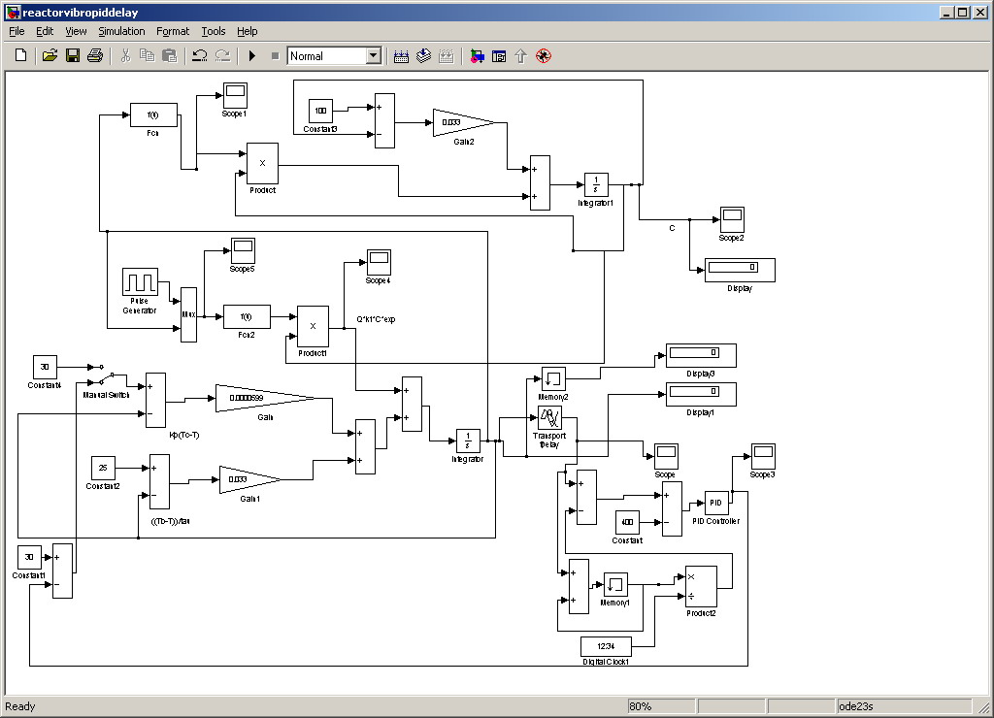

Рис.13 Реализация модели реактора с системами управления в пакете Simulink

Исследуются три различных типа систем регулирования:
- Система регулирования по обратной связи с использованием ПИД-регулятора.
- Система регулирования с вибрационным регулированием.
- Комбинированная система регулирования, состоящая из ПИД-регулятора и вибрационного управления.
Результаты вычислительного эксперимента по управлению реактором для различных настроек ПИД-регулятора приведены на рисунке 14.
Регулируемый параметр - температура в реакторе. Переходный процесс становится устойчивым с ростом интегральной настройки, однако время переходного процесса и динамическая ошибка, имеют неудовлетворительные значения .
На рисунке 15 показан переходный процесс с использованием ПИД-регулятора, когда регулирование начинается при значении температуры близкой к заданию. Эксперимент показал, что при использовании рабочей точки, отстоящей от заданного значения температуры на величину порядка 5-10 градусов, замкнутая система регулирования позволяет достичь устойчивости состояния равновесия и при этом значения динамической ошибки и времени переходного процесса невелики. Основная трудность при управлении реальным реактором состоит в том, каким образом достичь рабочей точки.

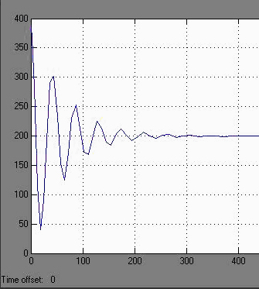
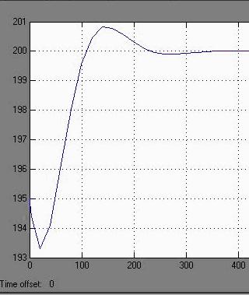

Рис.14 Переходный процесс замкнутой системы регулирования с ПИД-регулятором.
Рис.15 Переходный процесс замкнутой системы регулирования при регулировании от величины
близкой к заданной

В реальной системе всегда имеет место запаздывание. В следующем эксперименте, для приближения к реальным условиям, в обратную связь было введено звено транспортного запаздывания. Качество регулирования при этом резко ухудшилось.
На рисунках 16 и 17 показаны переходные процессы при запаздываниях $τ1$ и $τ2$ соответственно. Вычислительный эксперимент показал, что качество регулирования ухудшается с ростом величины запаздывания, Существует критическая величина запаздывания, после которой система с обратной связью не способна стабилизировать систему. Величина динамической ошибки остается большой, даже при использовании рабочей точки.

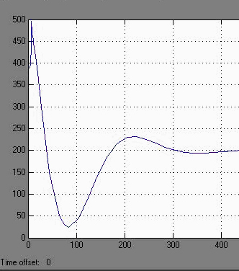
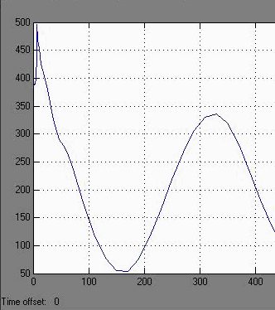

Рис. 16 Переходный процесс с
с запаздыванием $τ1$
Рис. 17 Переходный процесс запаздыванием $τ2$

Следующий эксперимент проводился с использованием вибрационного регулятора, для этого в схему был включен генератор прямоугольных колебаний, подающий нулевые в среднем колебания в переменную давления.
На рисунке 18 показано поведение системы при использовании вибрационного регулирования.
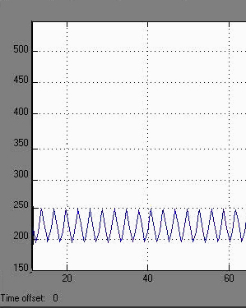

Рис.18 Изменение значения температуры при использовании вибрационного регулятора

Введение вибраций прямоугольной формы вызывает периодические колебания температуры вокруг стационарного значения во второй точке. Колебания температуры имеют разброс до 20 градусов. Вибрационный регулятор позволяет работать без ручного регулирования температуры до величины близкой к заданной, но дает достаточно большие колебания температуры, что может ухудшить качество продукта. В связи с неудовлетворительными результатами, показанными как системой с вибрационным регулированием, так и системой с регулированием по обратной связи, целесообразно проверить эффективность комбинированной системы.
При построении комбинированной системы для корректной работы ПИД-регулятора необходимо подавать на регулятор усредненное значение регулируемого параметра. Для этого в систему введен оператор скользящего среднего.
На рисунке 19 показан результат вычислительного эксперимента для комбинированной системы регулирования.
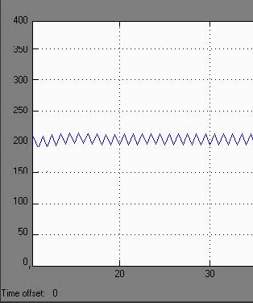

Рис.19 Изменение значения температуры при использовании комбинированной системы..

По результатам эксперимента можно увидеть, что колебания температуры уменьшились до 5 градусов. Полученные результаты позволяют сделать вывод, что наиболее предпочтительной в плане использования является комбинированная система, которая облегчает ввод системы в эксплуатацию, снижает требования к настройкам регулирования.

ОСНОВНЫЕ РЕЗУЛЬТАТЫ РАБОТЫ
1. Предложена методика создания АСУТП с использованием типового подхода.
2. Разработаны и прошли промышленную апробацию техническое задание, информационное обеспечение, техническое обеспечение, математическое обеспечение технорабочего проекта производства фенола-ацетона на основе предложенного подхода к созданию АСУТП.
3. Проведено сравнение различных типов АСР для управления реактором полимеризации с перемешивающим устройством.
4. Проведено исследование влияния запаздывания в измерениях на различные типы АСР .
5. Исследована и показана возможность применения комбинированной АСР, обеспечивающей устойчивую работу при больших запаздываниях в измерениях и включающей в себя вибрационное регулирование и регулирование по обратной связи.
6. Результаты работы используются в промышленном производстве фенола-ацетона и полиэтилена.

ПУБЛИКАЦИИ ПО ТЕМЕ ДИССЕРТАЦИИ
1. Шауро В.С. Софиев А.Э. Моделирование АСР реактором полимеризации с перемешивающим устройством в среде MATLAB // Приборы и автоматизация. – 2006г. №7
2. Шауро В.С. Канищев П.А. Краев В.П. Софиев А.Э. Савельев А.М. Система управления установкой производства фенола-ацетона на Уфимском ОАО УФАОРГСИНТЕЗ // Приборы и автоматизация. – 2006г. №6
3. Софиев А.Э. Шауро В.С. Применение вибрационного управления для химико-технологических объектов. // Труды международной конференции «Программные системы : теория и приложения», ИПС РАН, г. Переславль-Залесский, май 2004 / под редакцией С.М. Абрамова. -М.: Физматлит, 2004. -Е.2 стр 475
4. Софиев А.Э. Гончаренко М.В. Шауро В.С. Моделирование трубчатого реактора с учетом баланса импульса. // Сборник трудов 15 международной конференции ММТТ15, Т10 стр 10-13, Тамбов 2002

